Специалисты обустроили дорогу в Михайлово-Ярцевском
08.05.2019

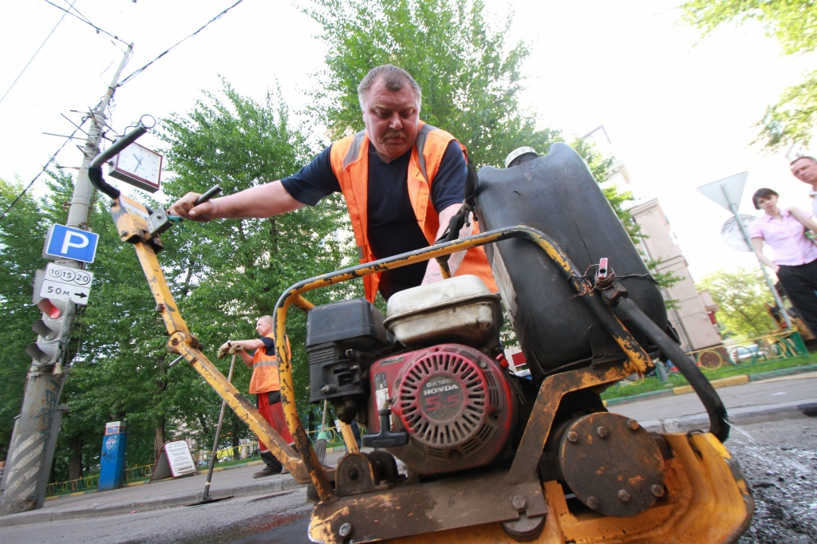

Специалисты обустроили дорогу в Михайлово-Ярцевском. Фото: архив
В деревне Терехово поселения Михайлово-Ярцевское 8 мая специалисты подрядной организации завершили работы по обустройству дорожно-тропиночной сети.
— Рабочие заасфальтировали новый участок проезжей части. Ее длина составила около 500 метров. Изначально планировали заасфальтировать 0,45 километра участка, — сообщил главный специалист отдела жилищно-коммунального хозяйства и благоустройства администрации Михайлово-Ярцевского Андрей Ашлапов.
Он добавил, что сотрудники подрядной организации завершили обустройство дорожно-тропиночной сети раньше установленного срока.
Напомним, что такие работы проводят и в других населенных пунктах Михайлово-Ярцевского.

Адрес страницы: http://tinao.mos.ru/presscenter/news/detail/8072476.html
Префектура Троицкого и Новомосковского административных округов города Москвы

